UNIVERSIDAD LAICA

“ELOY ALFARO DE MANABÍ”

Nombre:

Justin Alejandro Zambrano Lucas

Fecha:

24/10/2025

Curso:

6to Semestre

Docente:

Walter Daniel Parraga Andrade

Octubre de 2025
Práctica de codificación segura:
Casi 1: Inyección SQL
Para esta práctica de ejemplo vamos a necesitar Python 3 instalado, sqlite3, servidor web para lo cual usaremos Flask en este ejemplo.
- Creamos una carpeta en donde guardaremos nuestro proyecto en Python
- Abrimos Visual Studio Code, abrimos nuestra carpeta creada y desde la terminal creamos un entorno virtual con el módulo venv de Python
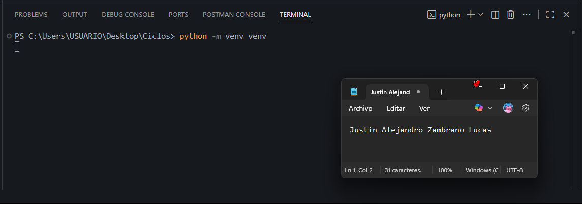
- Activamos el entorno virtual
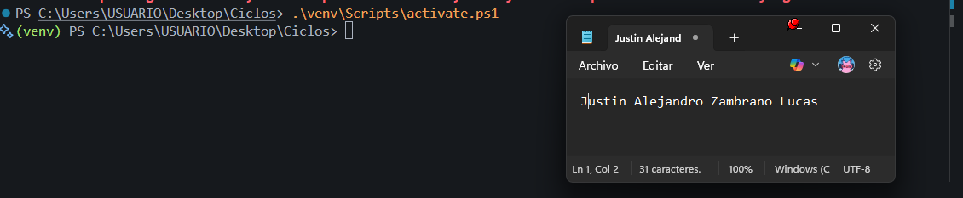
- Instalamos el servidor Flask dentro del entorno virtual
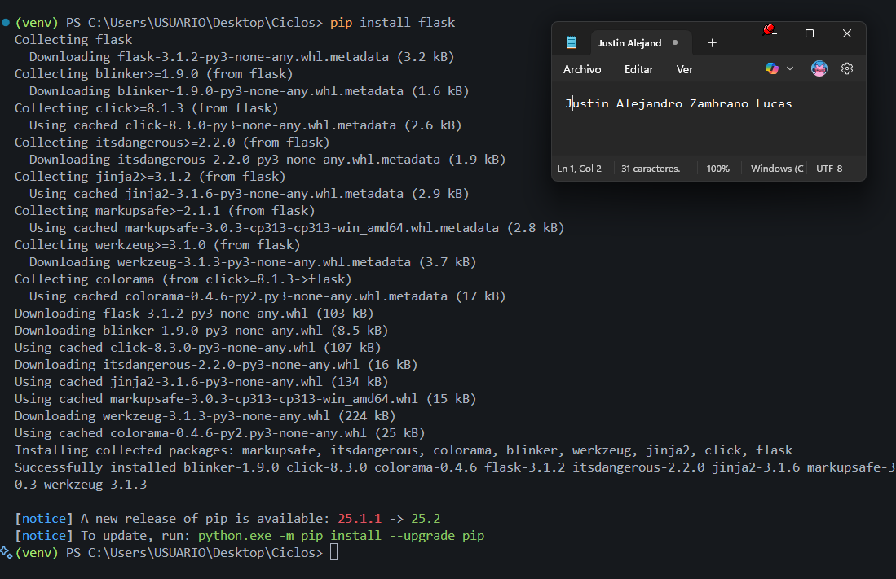

- Creamos una base de datos de prueba.
Crear un archivo database.py para simular una base de datos SQLite
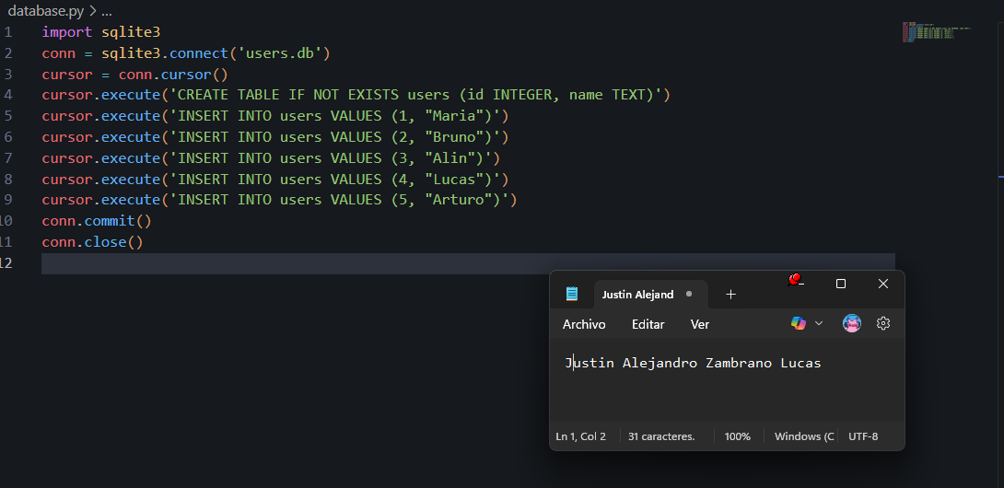
- Ejecutamos para crear la base de datos
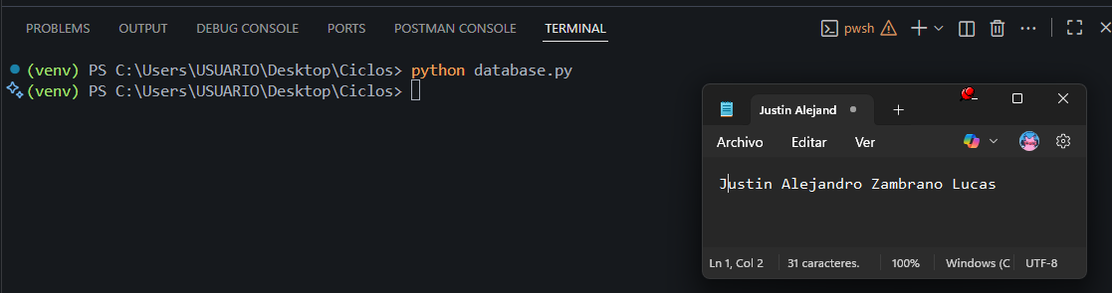
- Implementar código inseguro
Crear un archivo app.py con el siguiente código vulnerable:
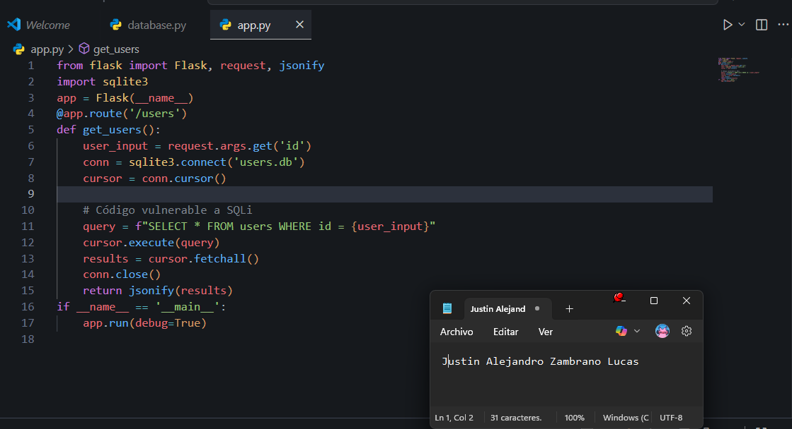

- Iniciamos el servidor:
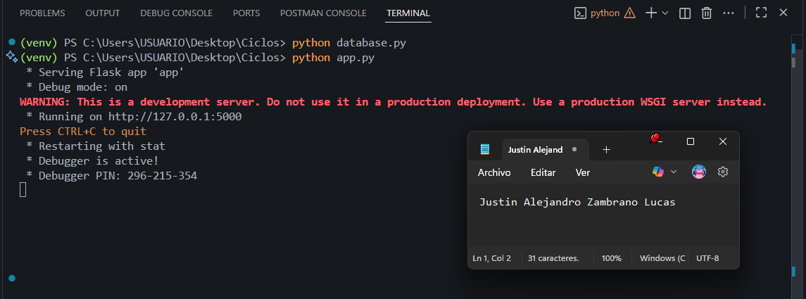

- Demostrar la vulnerabilidad
- Uso legítimo, accedemos desde el navegador a:
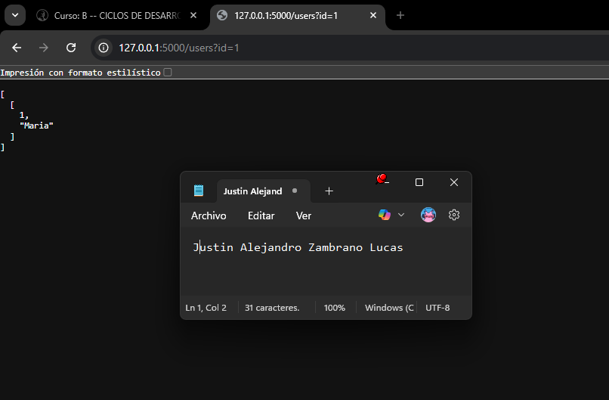
- Ataque de inyección
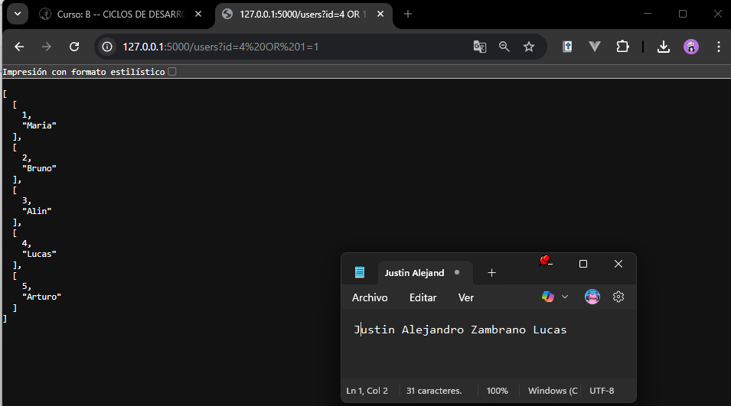
El atacante inyecta OR 1=1 (siempre verdadero), lo que hace que la consulta filtre y muestre todos los usuarios
- Corrección de código
Modificamos el archivo app.py para usar consultas parametrizadas:
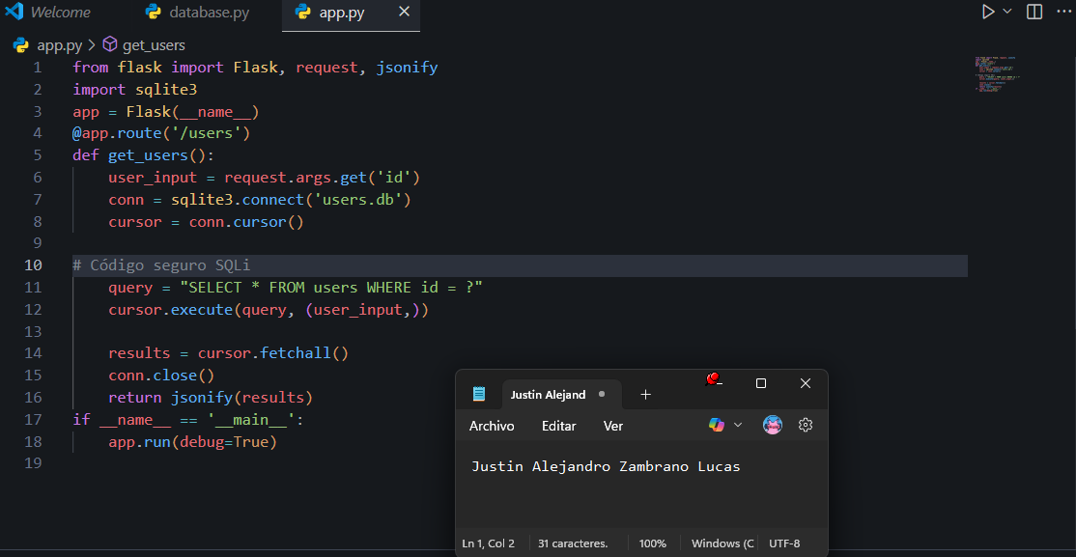
- Prueba post corrección
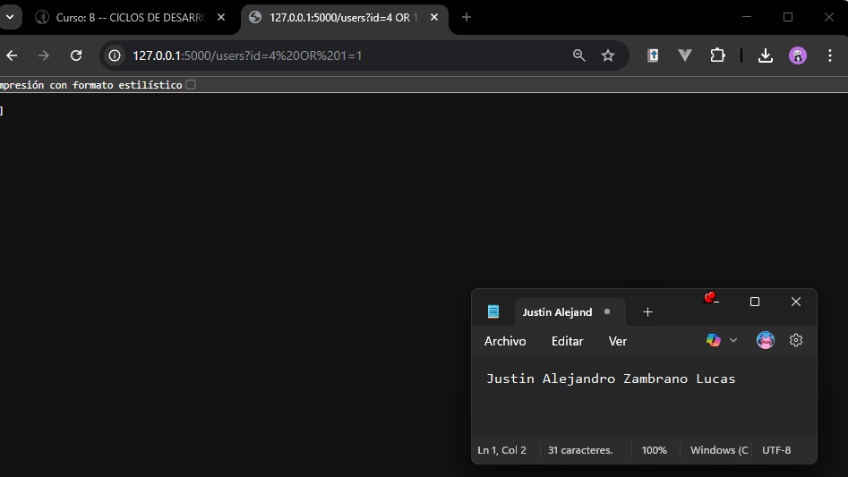
- Herramienta para detectar SQLite:
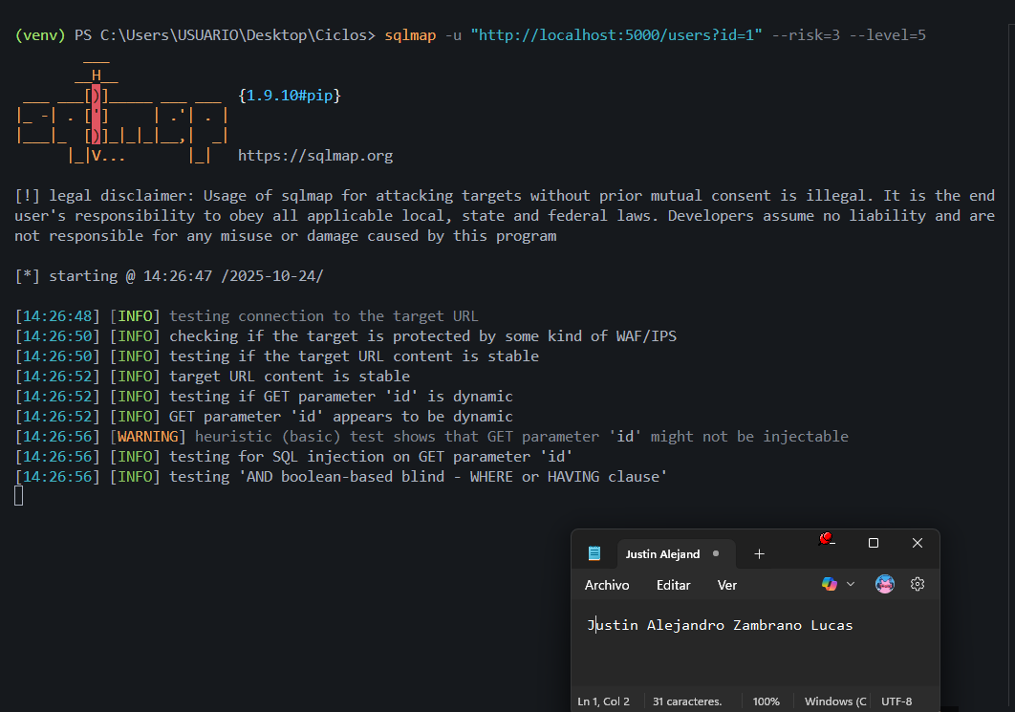
Caso 2: XSS (Cross-Site Scripting) (Secuencia de comandos entre sitios)
- Crear un archivo HTML básico
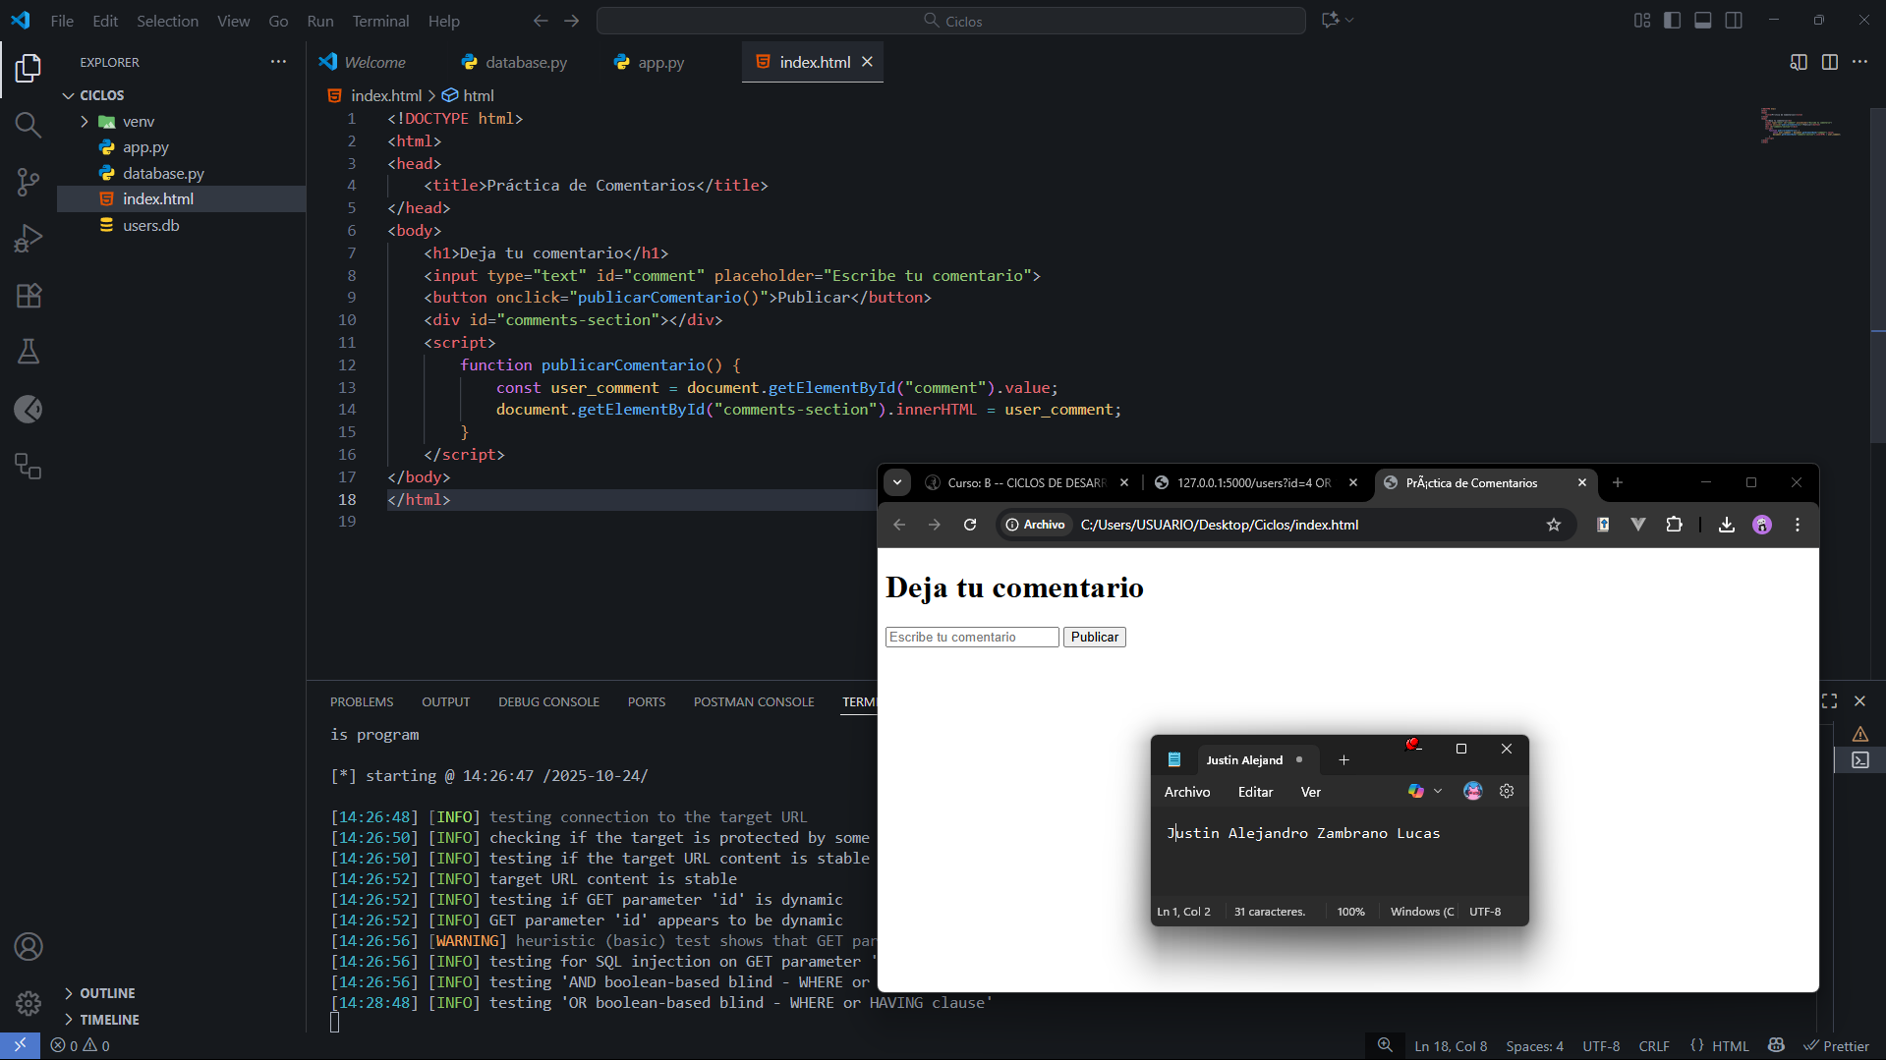
- Demostramos la vulnerabilidad XSS
Escribimos en el campo comentario: <script>alert('XSS!');</script>
Hacemos clic en publicar
Ejemplo avanzado de ataque
<img src="x" onerror="alert('¡XSS Funciona!')">
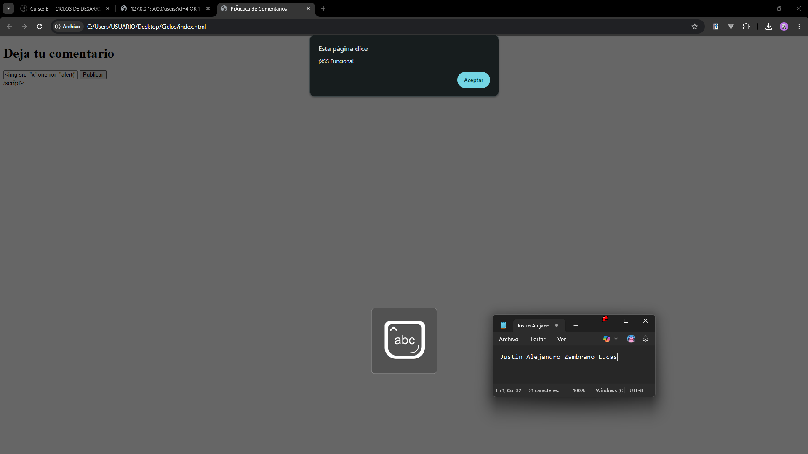

<img src="x" onerror="alert(document.cookie)">
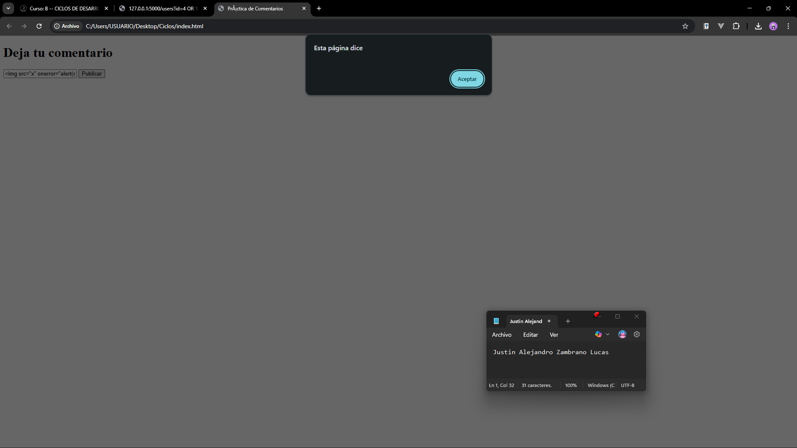
- Solución segura.
Reemplazamos el código vulnerable con:
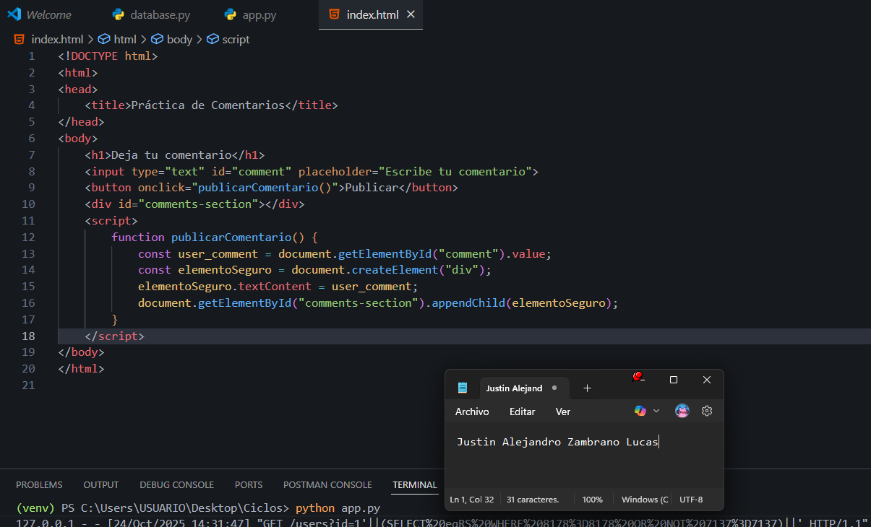

Pruebas después de corrección:
